Le carnaval en Amérique latine:

Cette fête est très populaire dans tous les pays d’Amérique du sud : de nombreuses pratiques musicales y sont associées.

Le carnavalito ou danse de carnaval: c'est une danse collective dans le nord-est de l’Argentine, sous forme de ronde exécutée dans toute la société par des couples qui au sein d'une ronde évoluent en files et serpentins en reproduisant des figures complexes.
La musique est toujours d'allure joyeuse interprétée par les instruments traditionnels.

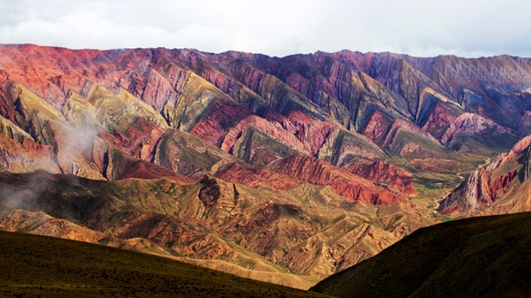
Exercice : Après avoir pris connaissance de la fiche sur les instruments et regarder la vidéo répondre au questionnaire.
https://www.youtube.com/watch?v=Gx3fdKlHh00

Titre : "Humahuaqueñito" Correction /10
Groupe : Raymy
Adaptation d’une chanson de la quebrada de Humahuaca : haut plateau d’Argentine

- Caractère de ce morceau : entoure les expressions adaptées :
Dramatique/ festif/ calme/ dansant/ léger/ sombre/joyeux/oppressant/ dynamique. 1.5 pts

- En t’aidant de la fiche quels instruments traditionnels reconnais-tu ?
Ce groupe se compose d’un bombo, d’un charango, d’une kena et de deux siku. 2pts
- Quel est l’autre instrument qui ne fait pas partie des instruments traditionnels ?
L’autre instrument est une guitare. 0.5 pts
- Organisation et instrumentation de cette danse :
Après l’introduction, à 30 seconde, à quelle hauteur est jouée la mélodie ?
Dans le grave puis répétée dans l’aigu /Dans le medium puis dans le grave/
Dans l’aigu puis dans le grave/ Dans le médium puis l’aigu ?
Quel est l’instrument qui la joue ? C’est la Kena. 2
- Dans le deuxième couplet à 1.30 min : que fait le flûtiste ?
Il prend deux siku ou zampoña pour jouer la mélodie : il utilise les deux rangées de tuyaux. Il y a une siku médium et une grave. 1
- Dans le dernier couplet à 2.32 min quel instrument fait un solo ? Quelle est sa sonorité ? ( grave, aigu, douce, brillante….sèche…sombre, claire…..)
C’est le charango qui fait un solo : sa sonorité est aigue, claire et sèche. 1.5
- Quels sont les deux seuls instruments qui jouent uniquement l’accompagnement ?
Le bombo et la guitare assurent l’accompagnement de cette danse. 1.5

